ตัวอย่าง แบบรายงานผลการเข้าระบการฝึกอบรม/ร่วมสังเกตการณ์ (ทั้งในประเทศ/ต่างประเทศ)

1. ชื่อ – สกุล …………………………………………………………………………………………………………….…………..
ตำแหน่ง ………………….......(ตำแหน่งปัจจุบัน)...…………………ระดับ ………………………..…………………
สังกัด ……………………………………………………………………………………………………………..………………….

2. โครงการ/หลักสูตร หลักสูตร “การจัดทำแผนอัตรากำลัง 3 ปี (2570 – 2572) ในระบบออนไลน์ (LHR) การออก
คำสั่งและแก้ไขคำสั่งในการปรับเงินชดเชยพนักงานจ้างและลูกจ้างประจำอย่างถูกต้อง การดำเนินการตามมาตรฐาน
ทั่วไปว่าด้วยการลา (ใหม่) การเบิกจ่ายเงินเพิ่มพิเศษกรณีต่าง ๆ (ใหม่)บัญชีเงินเดือนร้อยละ (บัญชี 6) และ
หลักเกณฑ์เทคนิคการเลื่อนเงินเดือนแบบร้อยละ (ใหม่)”

จัดโดย สถาบันเทคโนโลยีพระจอมเกล้าเจ้าคุณทหารลาดกระบัง

3. ระยะเวลาในการเดินทางไปเข้ารับการฝึกอบรม/เข้าร่วมสังเกตการณ์
..............ระบุระยะเวลาที่ขออนุญาติเดินทางไปราชการเพื่อฝึกอบรมหลักสูตรนี้....................................................

4. สถานที่ฝึกอบรม .......................................................................................................................................................

5. วัตถุประสงค์ในการเข้ารับการฝึกอบรม/เข้าร่วมสังเกตการณ์
5.1 เพื่อให้ผู้เข้ารับการอบรมได้มีความรู้ ความเข้าใจ และประสบการณ์ ในการจัดทำแผนอัตรากำลัง 3 ปี (2570 - 2572) ในระบบ LHR
5.2 เพื่อให้ผู้เข้ารับการอบรมได้มีความรู้ และเข้าใจในการเชื่อมโยงแผนอัตรากำลัง 3 ปี (2570 - 2572) กับยุทธศาสตร์และภารกิจขององค์กรปกครองส่วนท้องถิ่น
5.3 เพื่อให้ผู้เข้ารับการอบรมได้มีความรู้ และเข้าใจแนวทางการบริหารแผนอัตรากำลัง 3 ปี (2570 - 2572) ในระบบ LHR ในกรณีต่างๆ (จัดตั้งส่วนราชการ กำหนดตำแหน่งเพิ่ม การปรับปรุงตำแหน่ง/ระดับ หรือการปรับลดระดับตำแหน่ง การจัดตำแหน่งข้าราชการหรือพนักงานส่วนท้องถิ่นได้เหมาะสมกับภารกิจและอำนาจหน้าที่ของ อปท. การคิดภาระค่าใช้จ่ายกรณีมีการเปลี่ยนแปลงจากเหตุต่าง ๆ เป็นต้น)
5.4 เพื่อให้ผู้เข้ารับการอบรมมีความรู้ และเข้าใจสามารถวางแผนการกำหนดตำแหน่งข้าราชการหรือพนักงานส่วนท้องถิ่น พนักงานจ้าง และการสรรหาให้สอดคล้องกับภารกิจและความจำเป็นของ อปท.
5.5 เพื่อให้ผู้เข้ารับการอบรมได้มีความรู้ และเข้าใจเกี่ยวกับการออกคำสั่งและแก้ไขคำสั่งต่าง ๆ ในการปรับเงินชดเชยให้แก่พนักงานจ้างและลูกจ้างประจำ ตั้งแต่ 1 พฤษภาคม 2567 จนถึงปัจจุบัน
5.6 เพื่อให้มีความรู้ ความเข้าใจ หลักการและเงื่อนไขระบบเงินเดือนของพนักงานส่วนท้องถิ่น (ใหม่) และระบบการเลื่อนเงินเดือน (ใหม่)
5.7 เพื่อให้ผู้เข้ารับการอบรมมีความรู้และเข้าใจเกี่ยวกับหลักเกณฑ์ เงื่อนไขการจ่ายเงินเพิ่มพิเศษสำหรับพนักงานจ้างที่ปฏิบัติงานเสี่ยงภัยต่อสุขภาพ (ใหม่)
5.8 เพื่อให้ผู้เข้ารับการอบรมได้แลกเปลี่ยนประสบการณ์ ความเห็นในเกี่ยวกับการบริหารงานบุคคล
5.9 เพื่อแลกเปลี่ยนประสบการณ์และความเห็นในการบริหารงานบุคคลส่วนท้องถิ่น

- 2 -

6. งบประมาณในการฝึกอบรม/เข้าร่วมสังเกตการณ์
ค่าลงทะเบียนอบรม 4,500 บาท (สี่พันห้าร้อยบาทถ้วน) **ทั้งนี้ หาก อปท. ใดกำหนดให้ระบุค่าใช้จ่ายอื่น เช่น ค่าใช้จ่ายเดินทางไปราชการ ค่าเบี้ยเลี้ยง ค่าที่พัก ค่าอาหาร สามารถกำหนดรายละเอียดเพิ่มเติมในหัวข้อนี้ได้**

7. สรุปเนื้อหาสาระที่ได้รับจากการฝึกอบรม
จากการอบรมโครงการฝึกอบรม หลักสูตร “การจัดทำแผนอัตรากำลัง 3 ปี (2570 – 2572) ในระบบออนไลน์ (LHR) การออกคำสั่งและแก้ไขคำสั่งในการปรับเงินชดเชยพนักงานจ้างและลูกจ้างประจำอย่างถูกต้อง การดำเนินการตามมาตรฐานทั่วไปว่าด้วยการลา (ใหม่) การเบิกจ่ายเงินเพิ่มพิเศษกรณีต่าง ๆ (ใหม่) บัญชีเงินเดือนร้อยละ (บัญชี 6) และหลักเกณฑ์เทคนิคการเลื่อนเงินเดือนแบบร้อยละ (ใหม่)” ระหว่างวันที่ ...............................................มีการบรรยาย อภิปราย สัมมนา ตอบข้อซักถาม การแลกเปลี่ยนความคิดเห็นและประสบการณ์ของผู้เข้ารับการอบรมเกี่ยวกับเนื้อหาที่เกี่ยวข้องและปัญหาที่อาจเกิดขึ้น และอาจจะเกิดขึ้นในการปฏิบัติงานขององค์กรปกครองส่วนท้องถิ่น มีเนื้อหาตามหลักสูตรการอบรมดังกล่าวโดยสรุป ดังนี้
- ก่อนการเริ่มการฝึกอบรม มีการทดสอบโดยการสอบถามปัญหาข้อสงสัยในการจัดทำแผนอัตรากำลัง และการบริหารแผนอัตรากำลัง การปรับเงินชดเชยพนักงานจ้างและลูกจ้างประจำ การลา บัญชีเงินเดือนตามประกาศ ก.ถ. ที่ออกมาแล้วตลอดจนความเข้าใจเกี่ยวกับการเลื่อนเงินเดือน เพื่อวัดความรู้ ความเข้าใจของผู้เข้ารับการฝึกอบรมในเรื่องที่จะมีการอบรม เพื่อให้ผู้เข้าอบรมได้มีการทบทวนการดำเนินการ และความเข้าใจที่ผ่านมาของตนเองในเรื่องที่จะอบรม และวิทยากรได้นำปัญหาข้อสงสัยไปใช้ประกอบการบรรยาย ชี้แจงเพิ่มเติมในระหว่างการอบรม โดยเฉพาะในเรื่องที่ผู้เข้าอบรมยังมีความเข้าใจคาดเคลื่อนอยู่
- เนื้อหาการบรรยาย/อภิปราย สรุปได้ ดังนี้
7.1 หลักเกณฑ์เงื่อนไขการจัดทำแผนอัตรากำลัง 3 ปี (2570 - 2572) ซึ่ง ก.จ. ก.ท. และ ก.อบต. ได้มีการกำหนดมาตรฐานทั่วไป ประกาศ หลักเกณฑ์ เงื่อนไข และแนวทางปฏิบัติเกี่ยวกับการจัดทำแผนอัตรากำลัง 3 ปี ที่ อปท. จะต้องดำเนินการ ดังนี้
(1) ความหมาย และความสำคัญของแผนอัตรากำลัง 3 ปี การจัดทำแผนอัตรากำลังให้สอดคล้องกับโครงสร้างส่วนราชการขององค์กรปกครองส่วนท้องถิ่น และสอดคล้องกับยุทธศาสตร์และเป้าหมาย โดยรวมของ อปท.

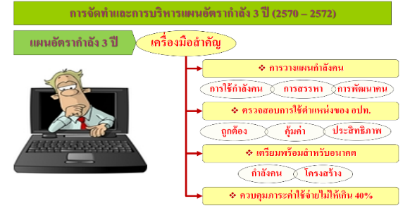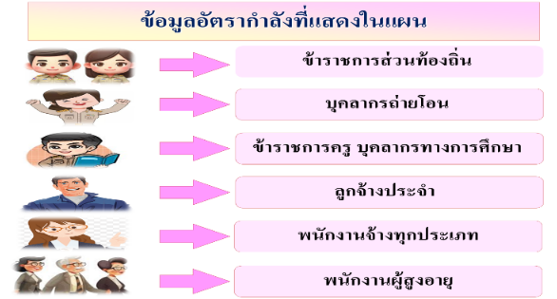

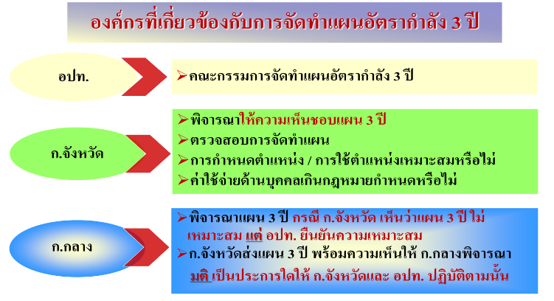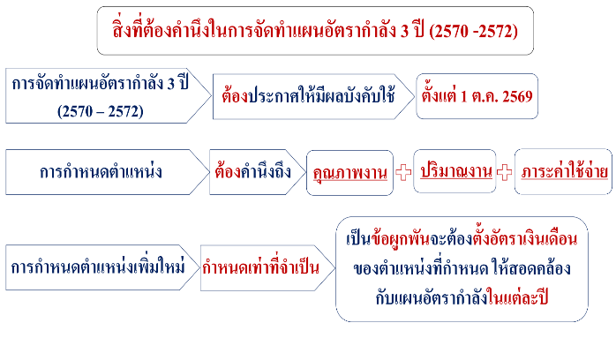
- 3 –

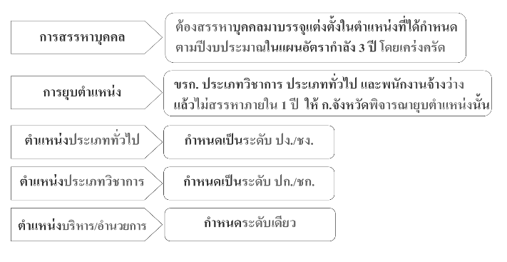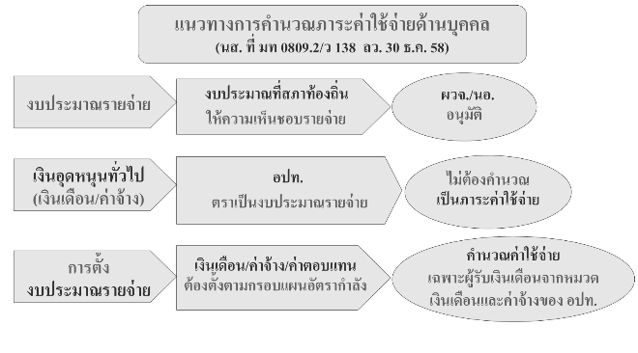
(2) การวิเคราะห์ค่างาน และปริมาณงานเพื่อกำหนดตำแหน่งข้าราชการหรือพนักงานส่วนท้องถิ่น ครู/บุคลากรทางการศึกษาและพนักงานจ้าง การกำหนดตำแหน่งและจำนวนอัตรากำลังข้าราชการหรือพนักงานส่วนท้องถิ่น ครู/ครูผู้ช่วย บุคลากรทางการศึกษาและพนักงานจ้างให้สอดคล้องกับภารกิจ และโครงสร้างส่วนราชการ

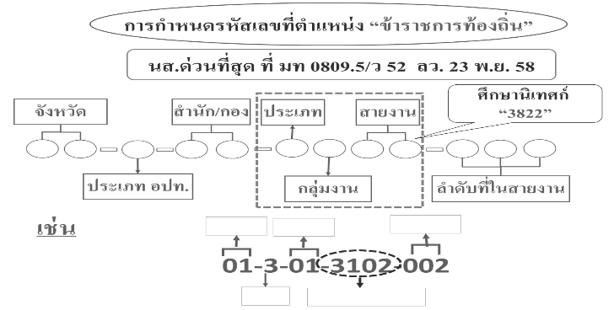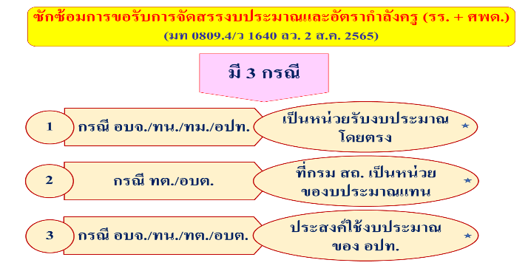

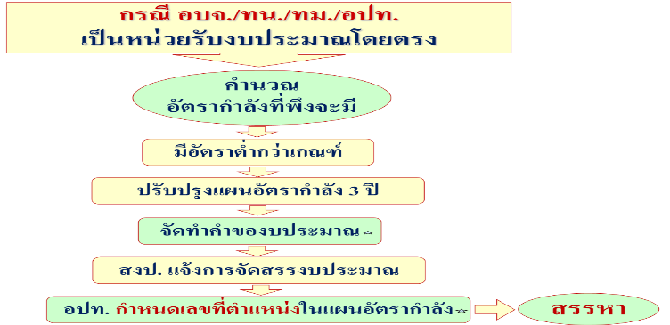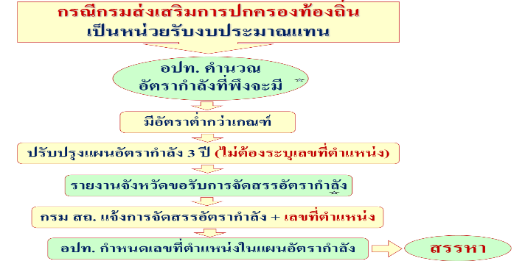

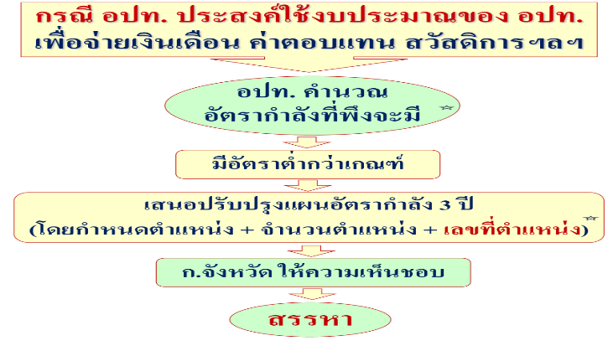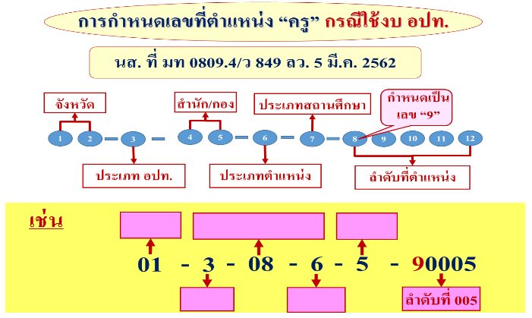

- 4 -

(3) ขั้นตอนการจัดทำแผนอัตรากำลัง 3 ปี ให้สอดคล้องกับโครงสร้างส่วนราชการขององค์กรปกครองส่วนท้องถิ่น และสอดคล้องกับยุทธศาสตร์และเป้าหมาย โดยรวมของ อปท.

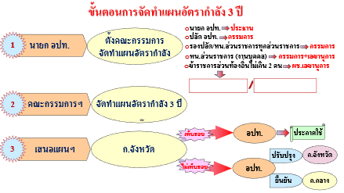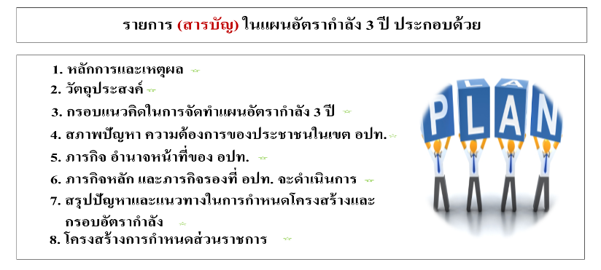

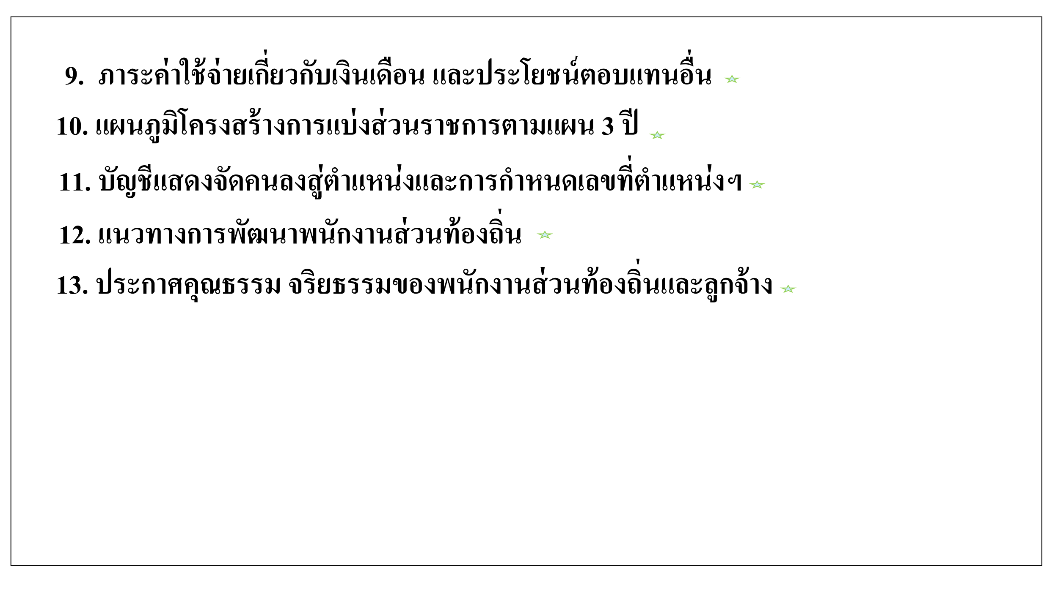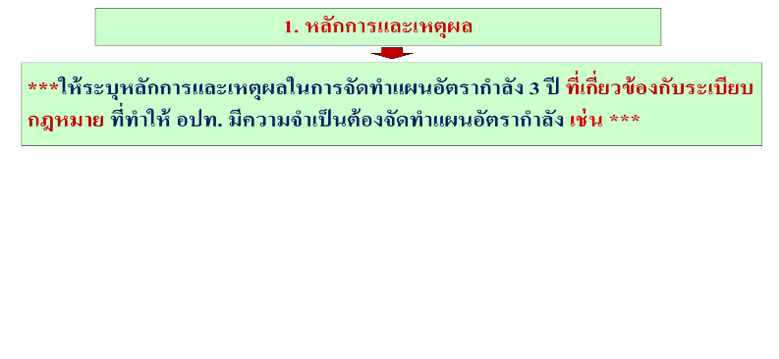
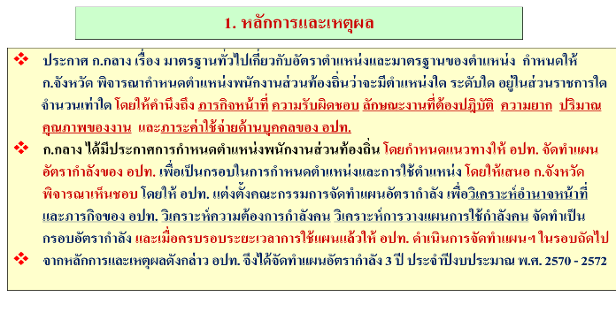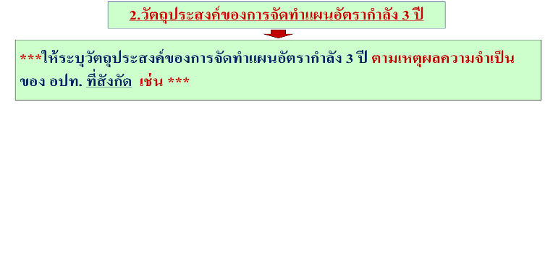
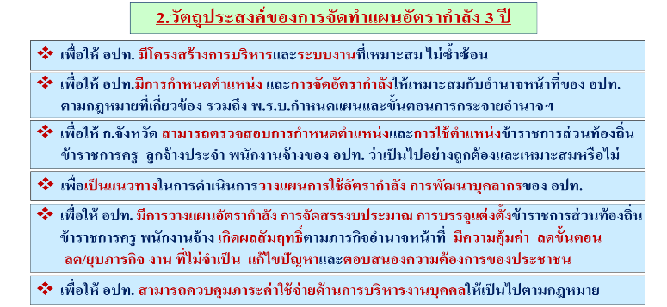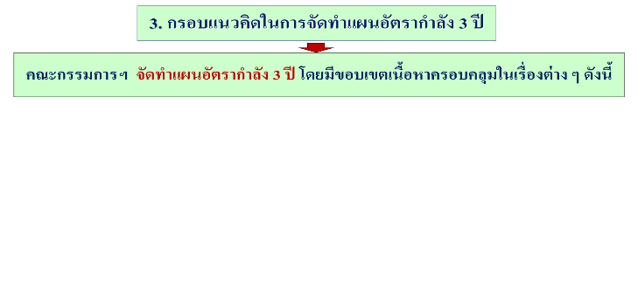

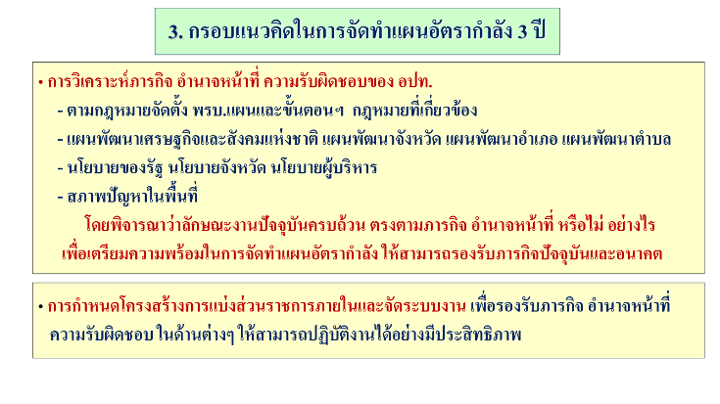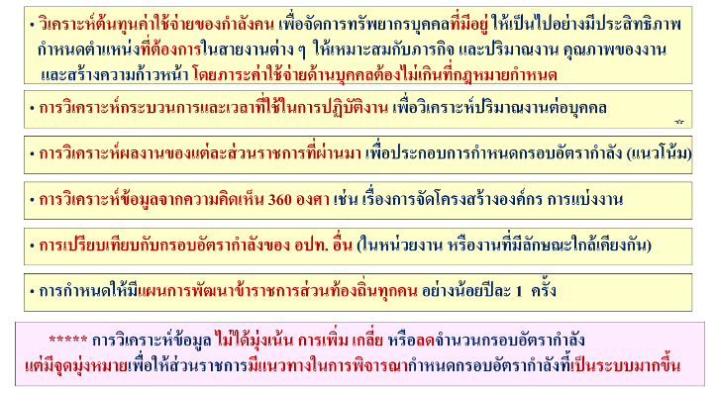
- 5 -

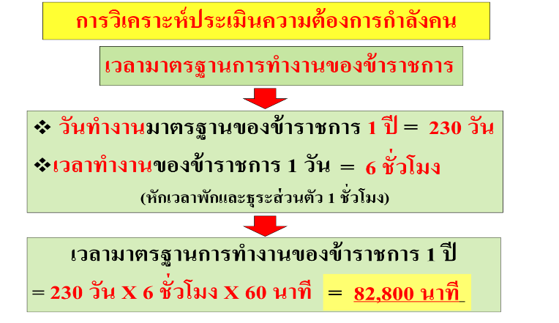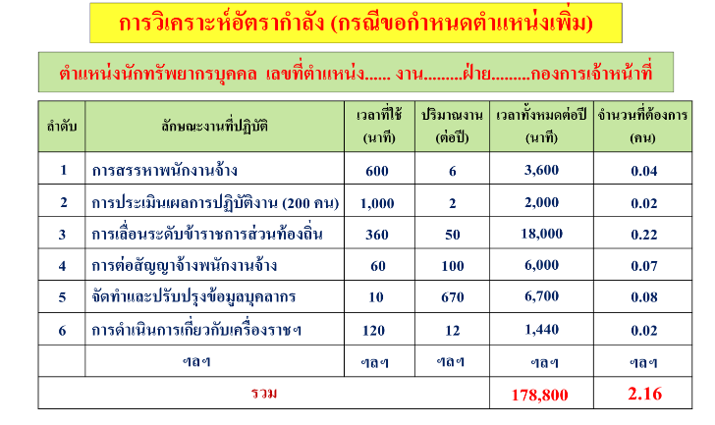

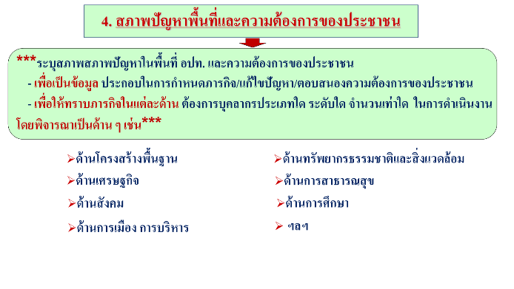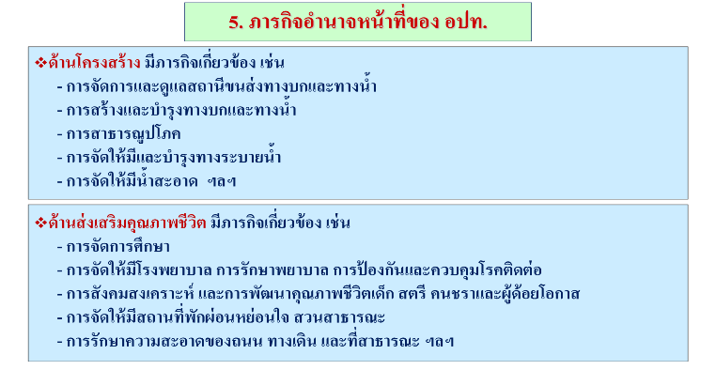
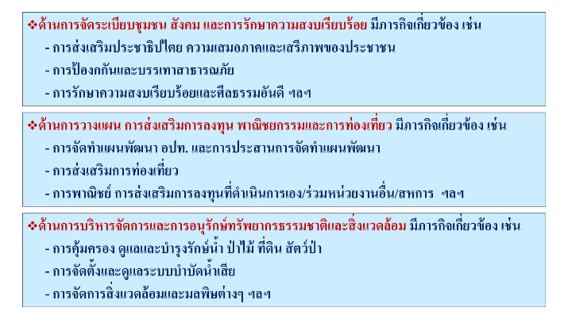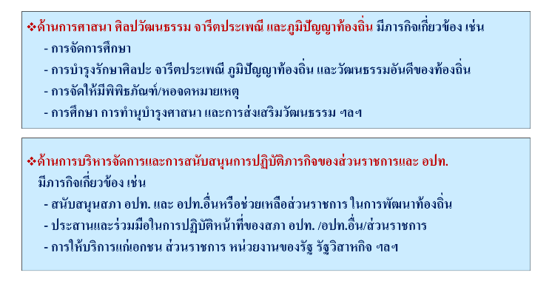
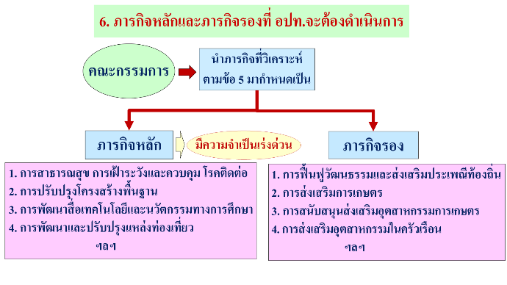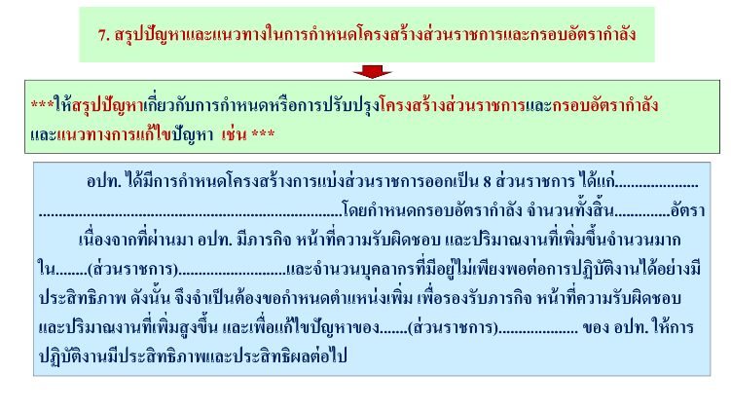
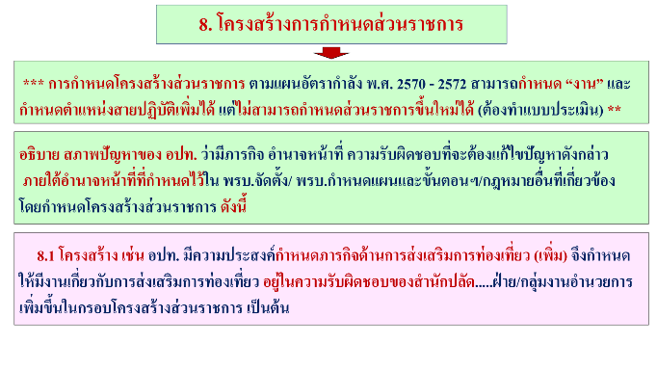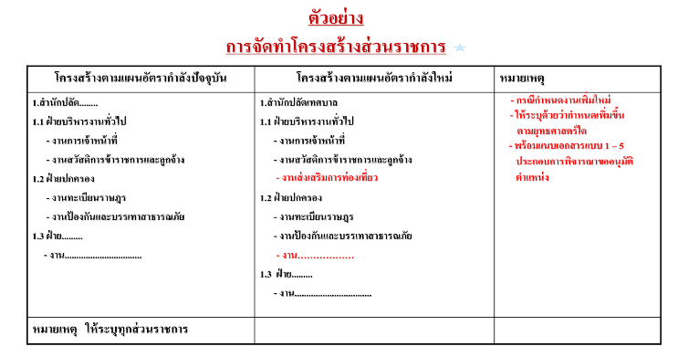
- 6 -

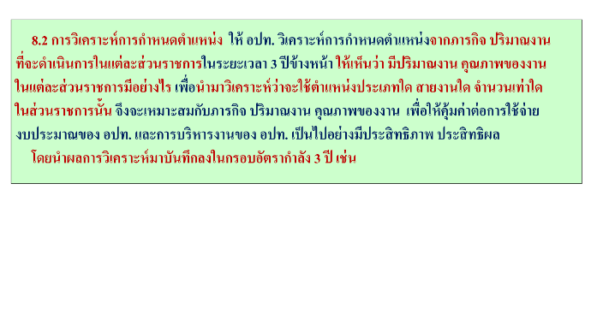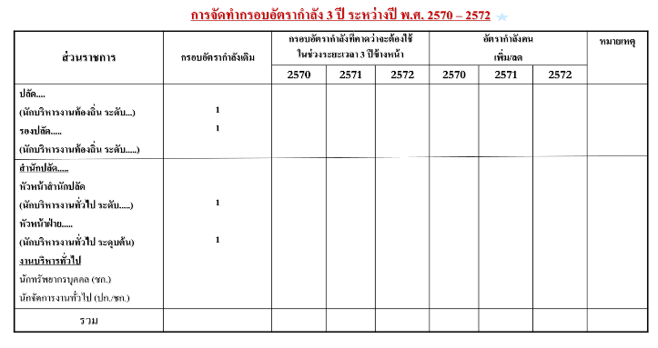
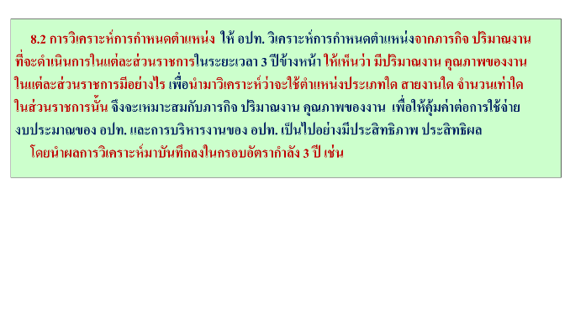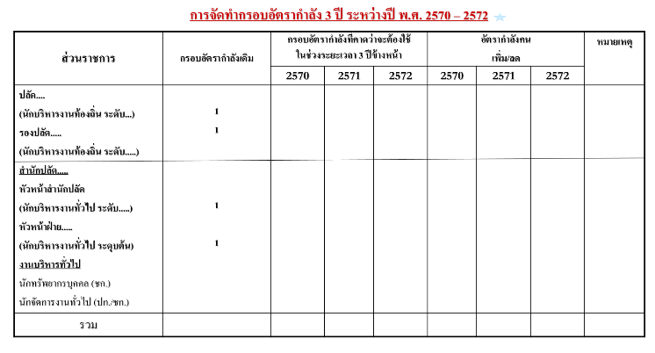

(4) การคำนวณภาระค่าใช้จ่ายที่เป็นเงินเดือน ค่าจ้าง ค่าตอบแทน และสิทธิสวัสดิการต่าง ๆ ของข้าราชการถ่ายโอน ข้าราชการครู และพนักงานจ้างในแผนอัตรากำลัง 3 ปี

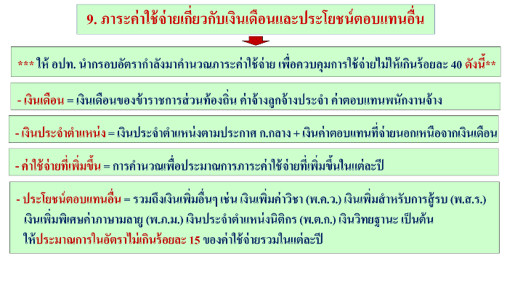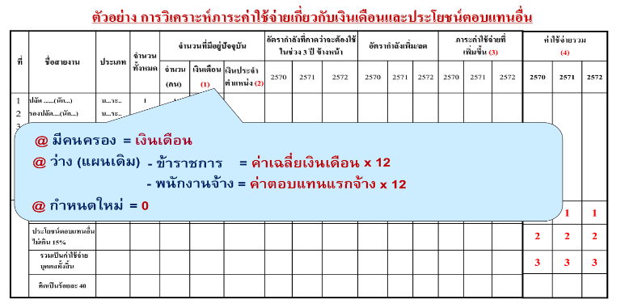

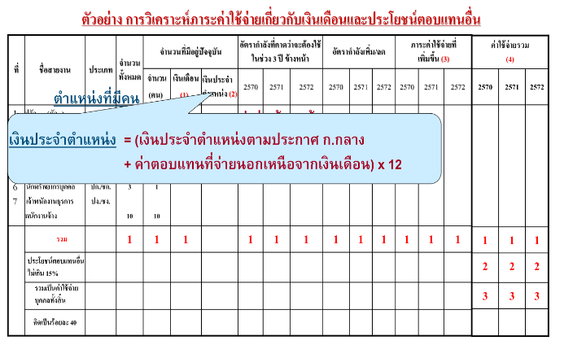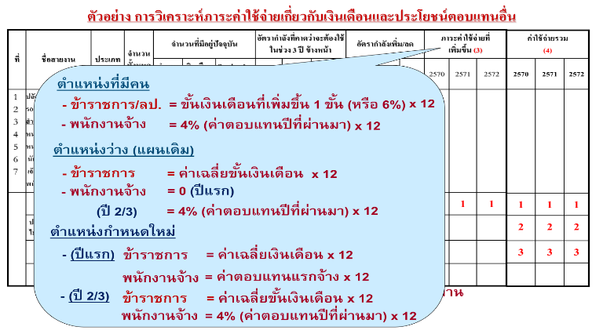

- 7 -

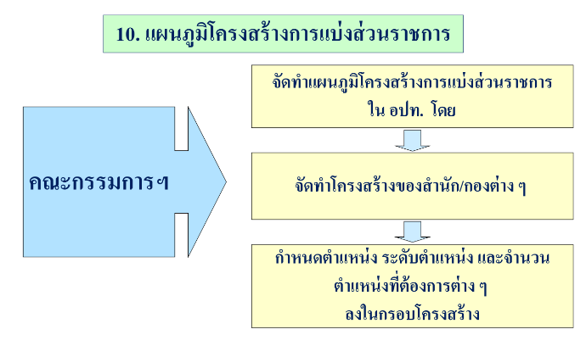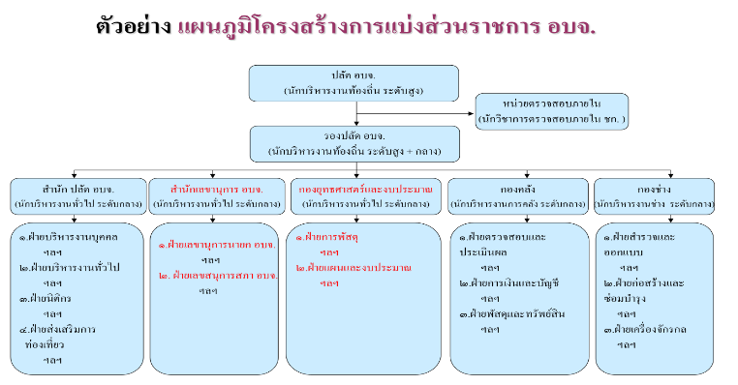

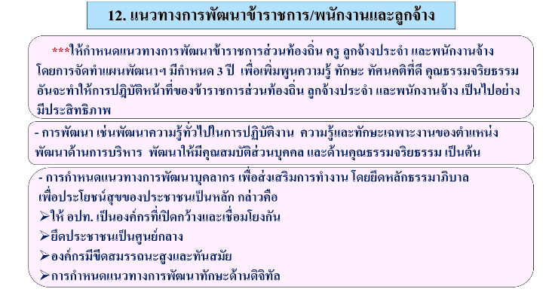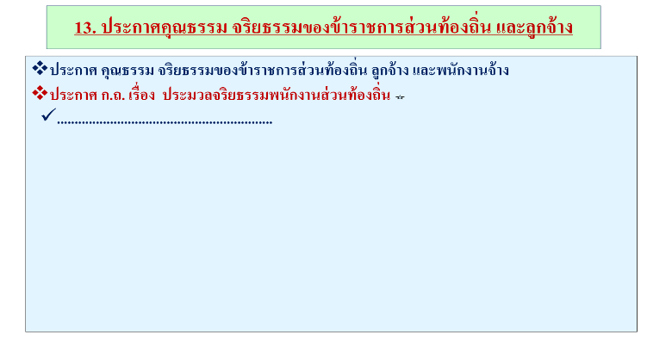

7.2 หลักการและเงื่อนไขระบบเงินเดือนของข้าราชการหรือพนักงานส่วนท้องถิ่น (ใหม่) และระบบการเลื่อนเงินเดือน (ใหม่) คณะกรรมการมาตรฐานการบริหารงานบุคคลส่วนท้องถิ่น (ก.ถ.) ได้มีประกาศ เรื่อง กำหนดมาตรฐานกลางการบริหารงานบุคคลส่วนท้องถิ่น (ฉบับที่ 21) โดยเป็นการยกเลิกบัญชีเงินเดือนข้าราชการส่วนท้องถิ่น แบบขั้น (บัญชี 5) และให้ใช้บัญชีเงินเดือนแบบช่วงหรือแบบร้อยละ (บัญชี 6) แทน ปัจจุบันคณะกรรมการกลางข้าราชการส่วนท้องถิ่น (ก.จ. ก.ท. และ ก.อบต.) อยู่ระหว่างการจัดทำบัญชีเงินเดือน หลักเกณฑ์เงื่อนไขการเลื่อนเงินเดือน และเงื่อนไขที่เกี่ยวข้อง โดยสรุปได้ ดังนี้
(1) บัญชีเงินเดือนข้าราชการส่วนท้องถิ่นในระบบร้อยละ (ใหม่)

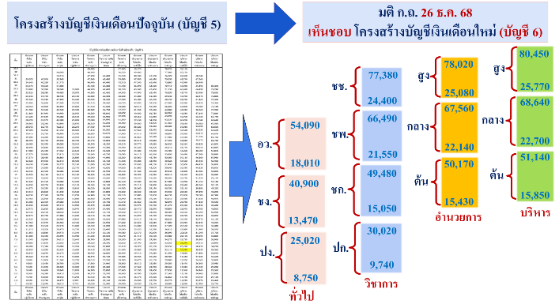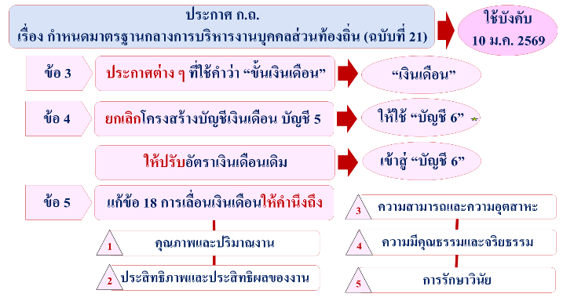

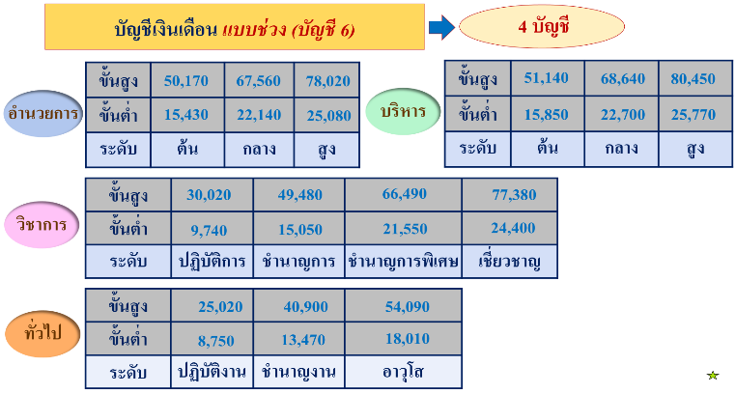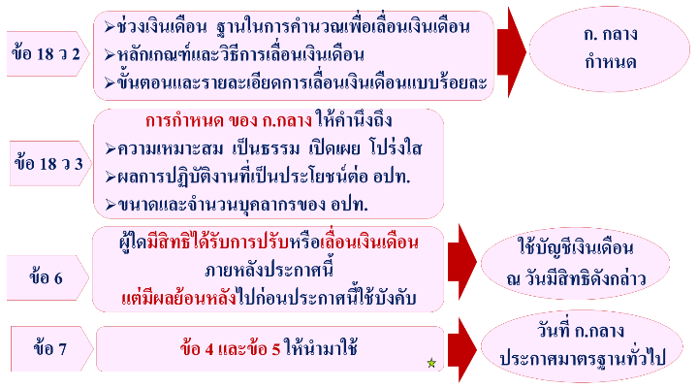
- 8 -

(2) มาตรฐานทั่วไปเกี่ยวกับการเลื่อนเงินเดือนตามระบบร้อยละ (ใหม่) และขั้นตอนและวิธีการเลื่อนเงินเดือน (ใหม่) ในระบบร้อยละ
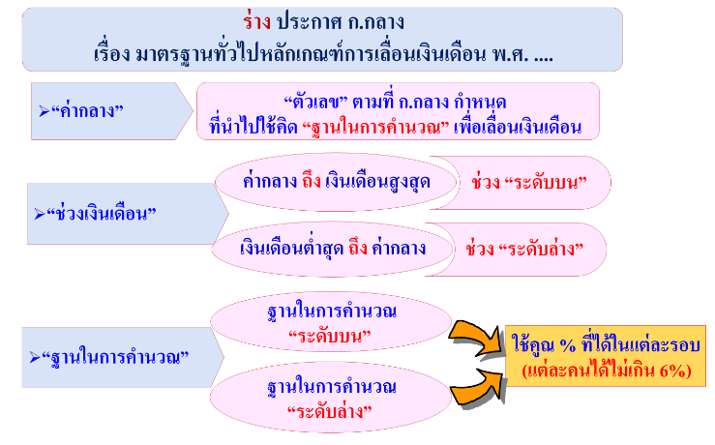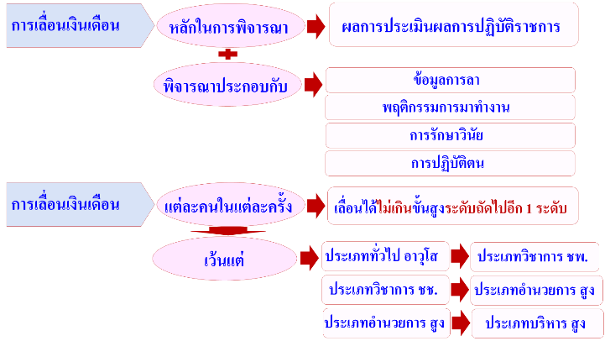

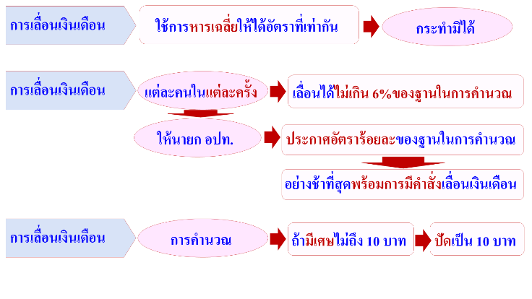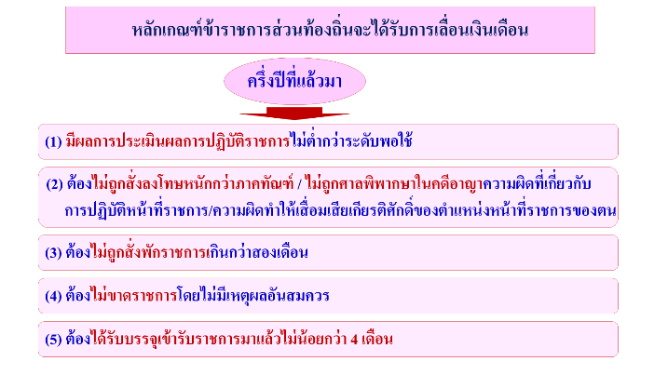
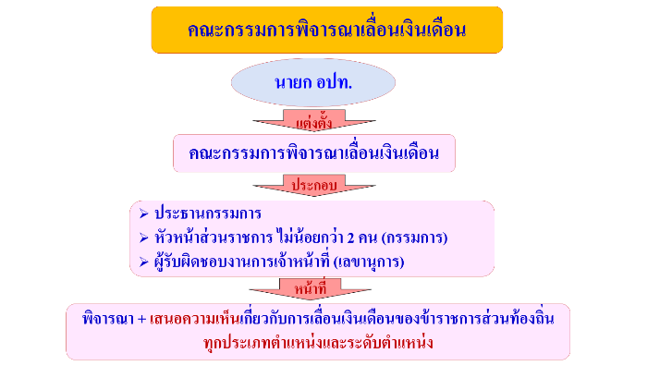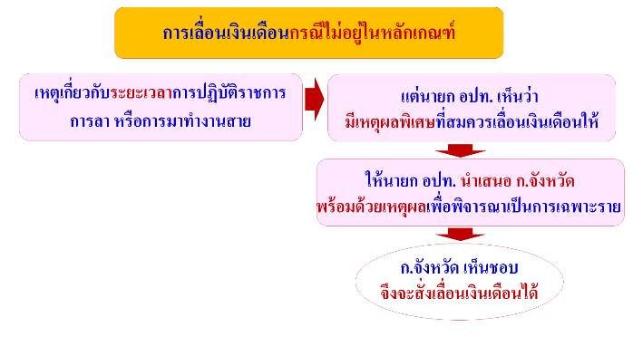
(3) การแบ่งกลุ่มในการเลื่อนเงินเดือน และการกำหนดวงเงินที่ใช้ในการเลื่อนเงินเดือน (ใหม่) ในแต่ละรอบประเมิน สรุปได้ ดังนี้

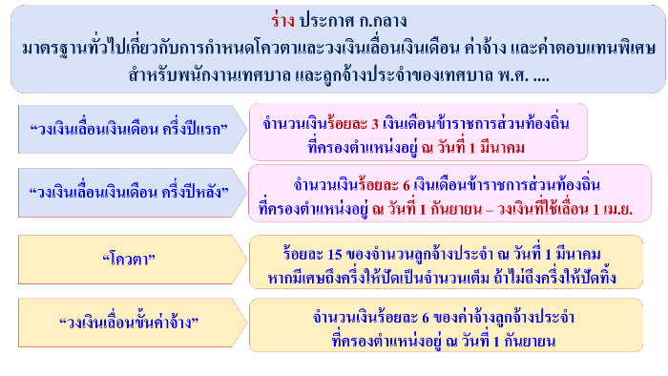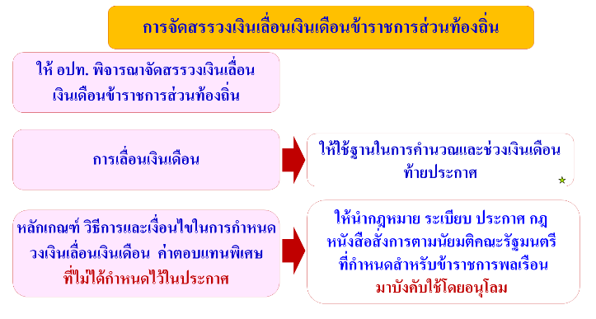

- 9 -

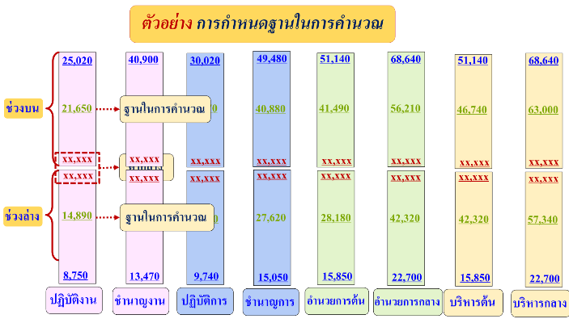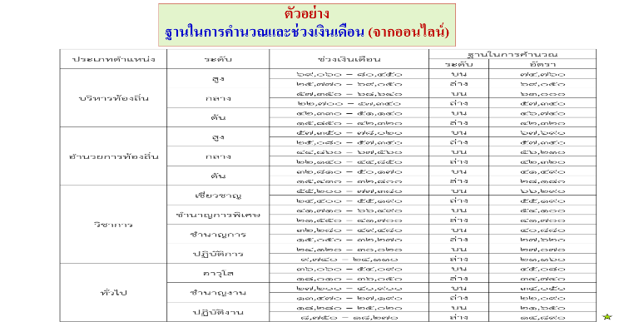

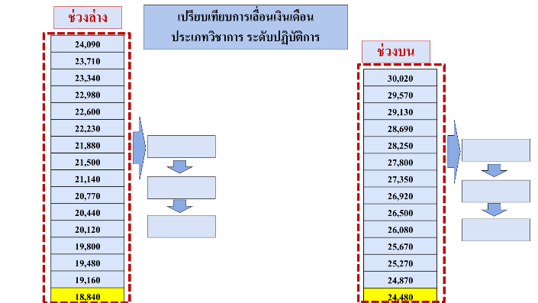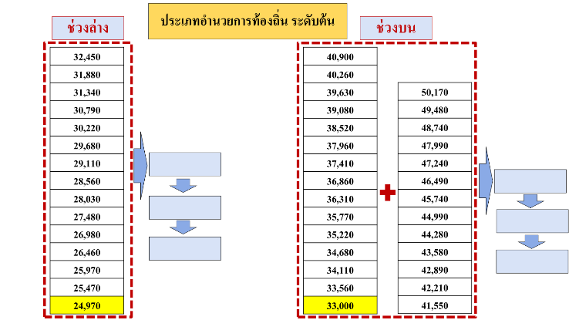
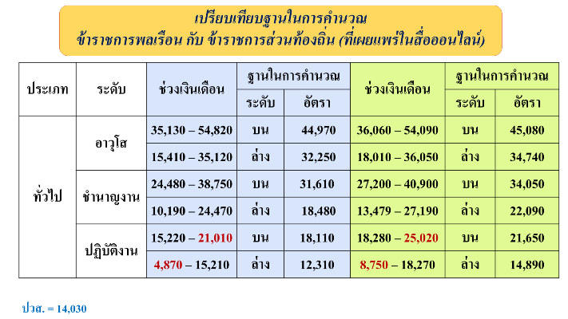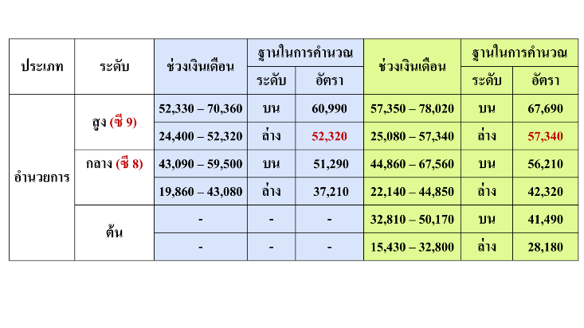
7.3 การปรับเงินชดเชยให้แก่พนักงานจ้างและลูกจ้างประจำย้อนหลัง 1 พ.ค. 67 คณะกรรมการกลางข้าราชการหรือพนักงานส่วนท้องถิ่น (ก.จ. ก.ท. และ ก.อบต.) ได้มีมติเห็นชอบกำหนดอัตราค่าตอบแทนพนักงานจ้างตามภารกิจกรณีการจ้างใหม่ตั้งแต่วันที่ 1 พฤษภาคม 2567 และตั้งแต่วันที่ 1 พฤษภาคม 2568 รวมทั้งกำหนดให้มีการปรับค่าตอบแทนชดเชยให้แก่พนักงานจ้างตามภารกิจที่มีการจ้างก่อนวันที่ 1 พ.ค. 2567 และที่มีการจ้างก่อนวันที่ 1 พฤษภาคม 2568 เพื่อไม่ให้พนักงานจ้างตามภารกิจที่จ้างอยู่เดิมได้รับค่าตอบแทนน้อยกว่าพนักงานจ้างที่จ้างใหม่ โดยสรุปได้ ดังนี้
(1) หลักเกณฑ์เงื่อนไขการปรับอัตราค่าตอบแทนพนักงานจ้างที่ได้รับการจ้าง (ใหม่) ณ วันที่ 1 พ.ค.67 และ 1 พ.ค.68
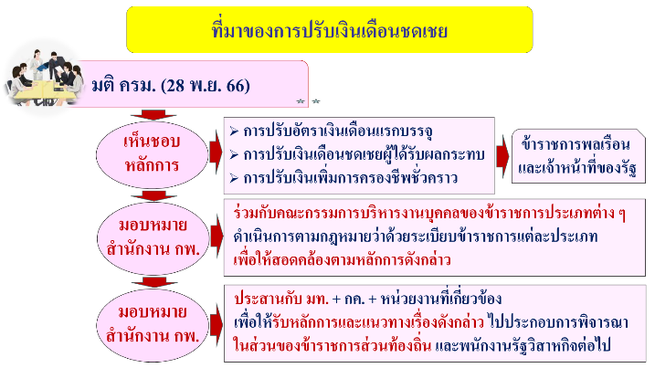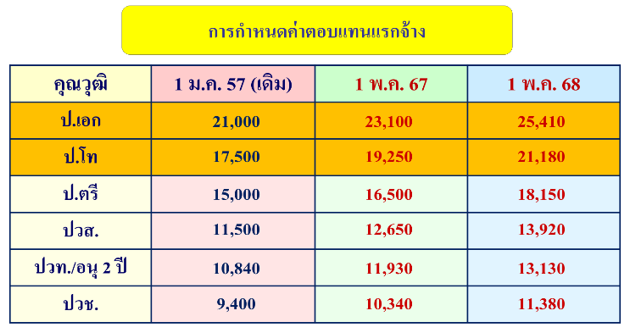
- 10 -

(2) เงื่อนไขการปรับค่าตอบแทนชดเชยพนักงานจ้าง ผู้ที่ได้รับการจ้างก่อนวันที่ 1 พ.ค.67 และก่อนวันที่ 1 พ.ค.68

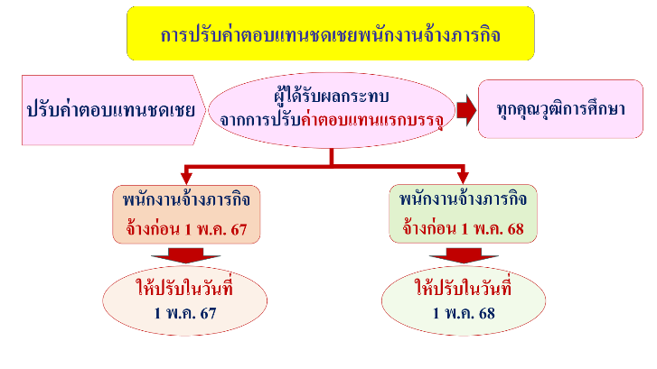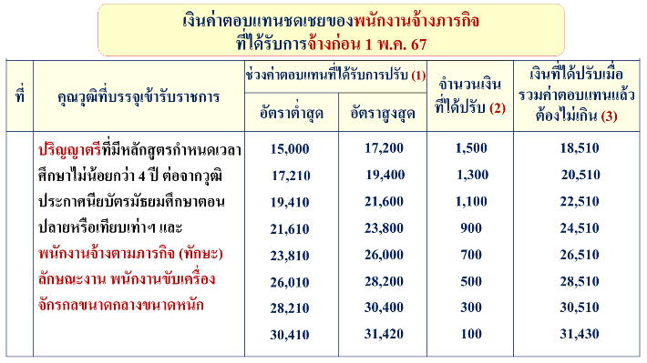

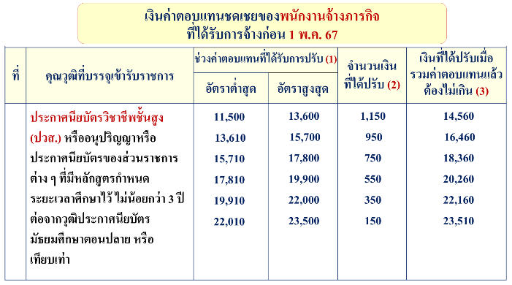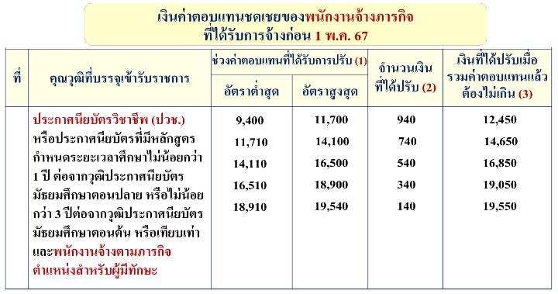

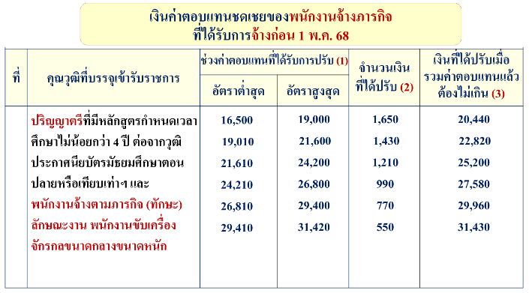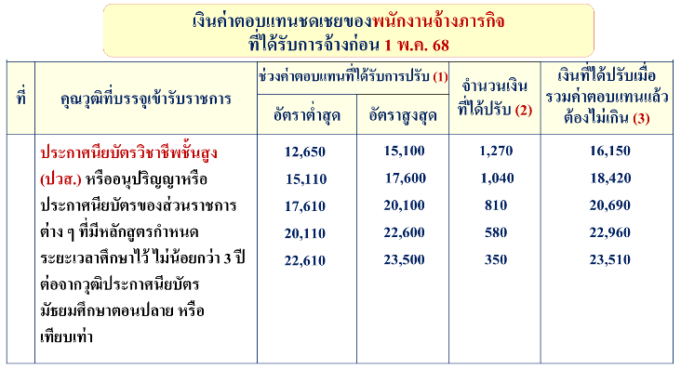

(3) การออกคำสั่งและแก้ไขคำสั่งต่างๆ กรณีพนักงานจ้างที่ได้รับการจ้าง (ใหม่) ณ วันที่ 1 พ.ค.67 และ 1 พ.ค.68 จนถึงปัจจุบันให้ถูกต้อง

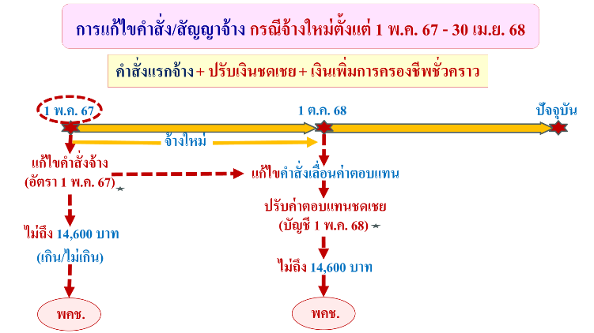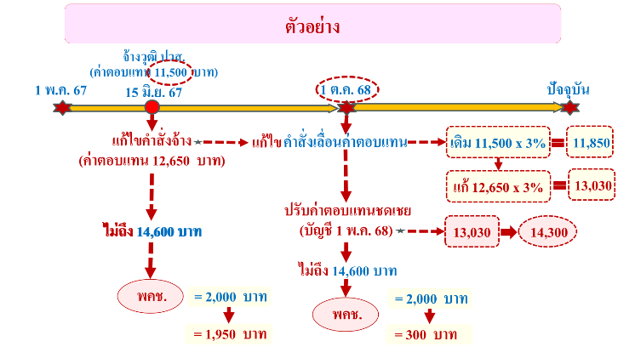

- 11 -

(4) การออกคำสั่งและแก้ไขคำสั่งต่างๆ กรณีเมื่อมีการปรับค่าตอบแทนชดเชยพนักงานจ้าง ผู้ที่ได้รับการจ้างก่อนวันที่ 1 พ.ค.67 และก่อนวันที่ 1 พ.ค.68 จนถึงปัจจุบันให้ถูกกต้อง

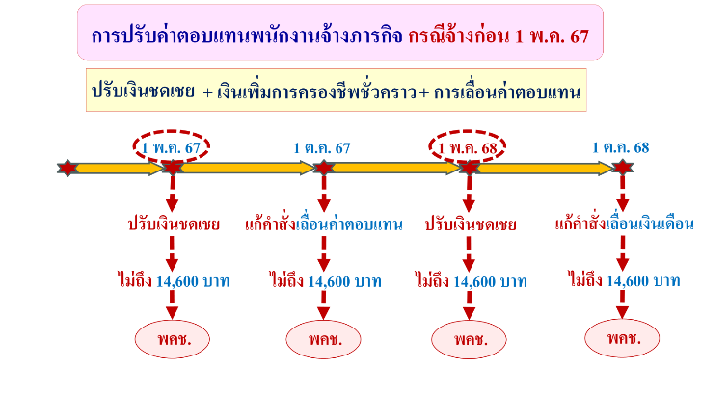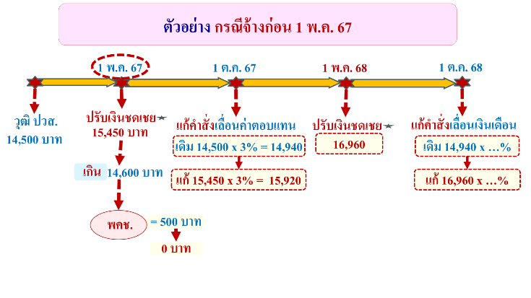
7.4 การจ่ายเงินเพิ่มพิเศษสำหรับพนักงานจ้างที่ปฏิบัติงานเสี่ยงภัยต่อสุขภาพ (ใหม่) และการจ่ายค่าตอบแทนพิเศษให้แก่ผู้ปฏิบัติงานป้องกันและบรรเทาสาธารณภัย (ใหม่) คณะกรรมการกลางข้าราชการหรือพนักงานส่วนท้องถิ่น (ก.จ. ก.ท. และ ก.อบต.) ได้มีมติเห็นชอบปรับเพิ่มอัตราเงินเพิ่มพิเศษสำหรับพนักงานจ้างที่ปฏิบัติงานเสี่ยงภัยต่อสุขภาพ และเห็นชอบให้คณะอนุกรรมการฯ พิจารณาเกี่ยวกับการจ่ายค่าตอบแทนพิเศษให้แก่ผู้ปฏิบัติงานป้องกันและบรรเทาสาธารณภัย โดยสรุปได้ ดังนี้

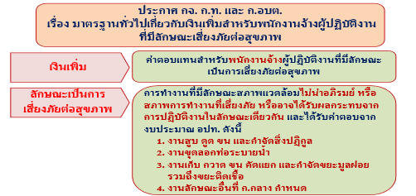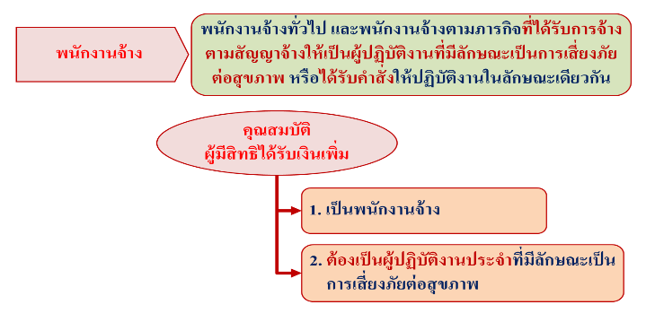

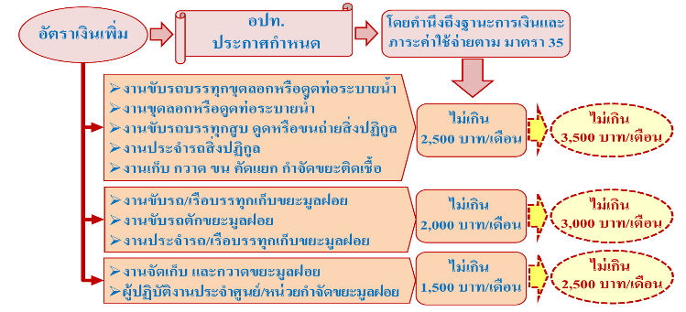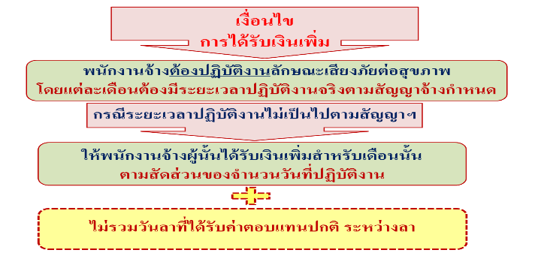

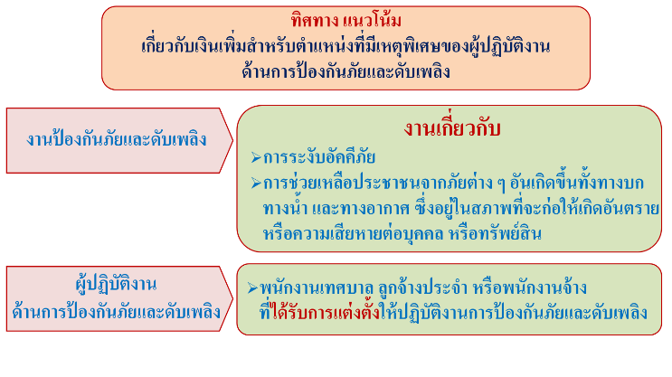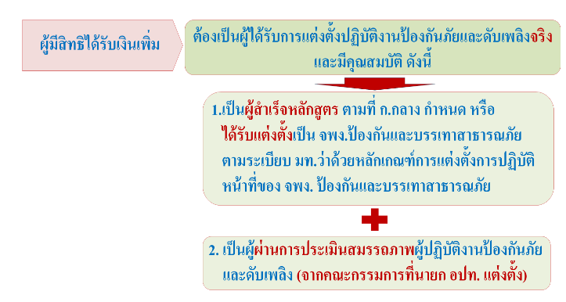
- 12 -

7.5 มาตรฐานทั่วไปเกี่ยวกับการลาของข้าราชการหรือพนักงานส่วนท้องถิ่น คณะกรรมการกลางข้าราชการหรือพนักงานส่วนท้องถิ่น (ก.จ. ก.ท. และ ก.อบต.) ได้มีมติกำหนดหลักเกณฑ์และเงื่อนไขการใช้สิทธิการลา และการพิจารณาอนุญาตให้ลาแต่ละประเภท โดยยกเลิกประกาศ ก.จังหวัด ที่กำหนดในเรื่องดังกล่าว เพื่อให้ข้าราชการหรือพนักงานส่วนท้องถิ่น ได้รับสิทธิเกี่ยวกักบการลาในประเภทต่างๆ ที่เท่าเทียมและเป็นมาตรฐานเดียวกัน โดยสรุปได้ ดังนี้
(1) ประเภทการลาของข้าราชการหรือพนักงานส่วนท้องถิ่น 11 ประเภท

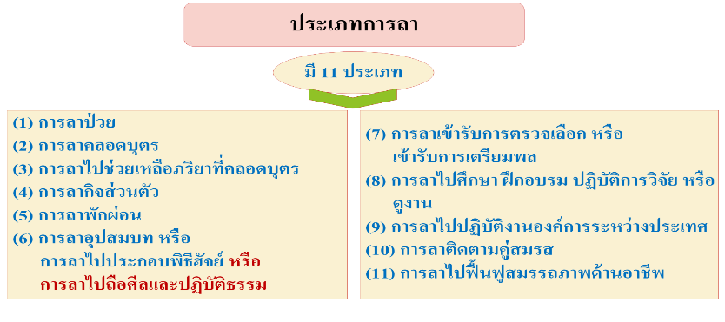

(2) หลักเกณฑ์และเงื่อนไขการใช้สิทธิการลา และการพิจารณาอนุญาตให้ลาแต่ละประเภท

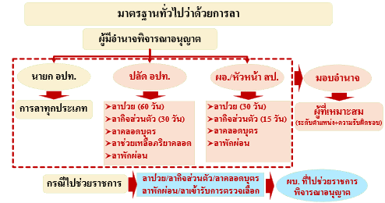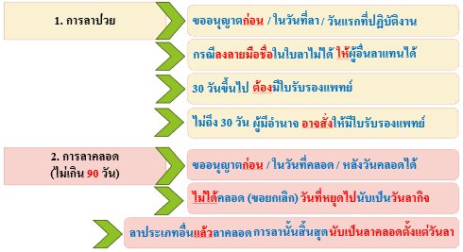

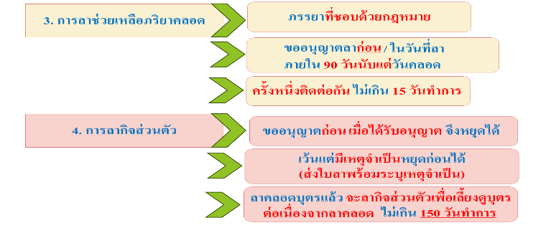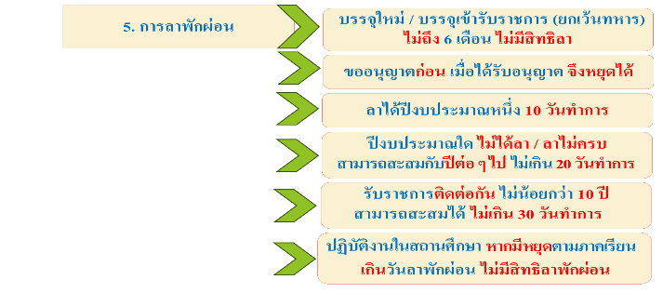

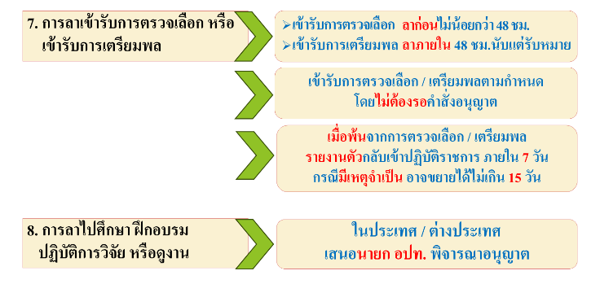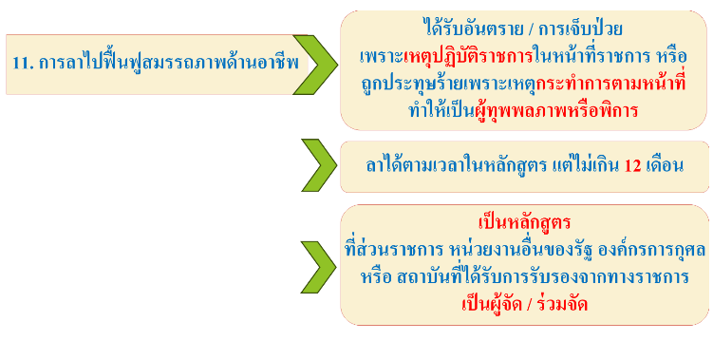

- 13 -

(3) การจ่ายเงินเดือนระหว่างลาในแต่ละประเภท

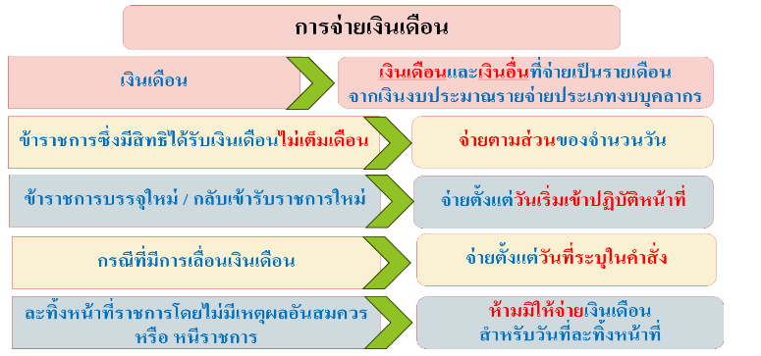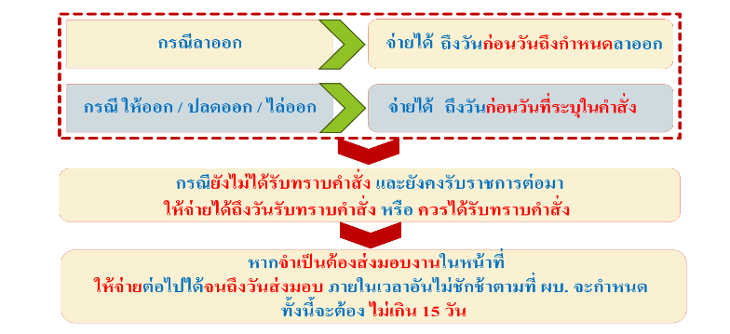

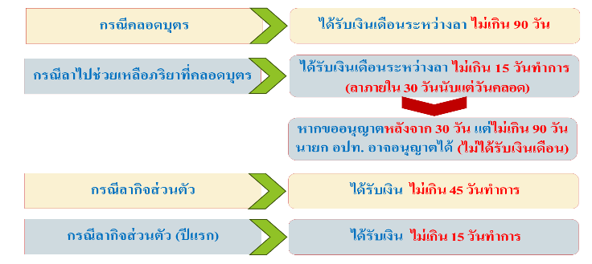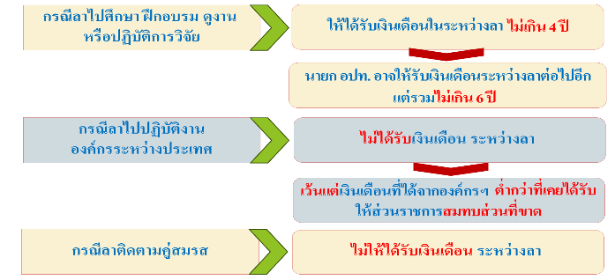

8. ประโยชน์ที่ทางราชการ/ประชาชนได้รับจากการฝึกอบรม/เข้าร่วมสังเกตการณ์
8.1 สามารถนำความรู้ความสามารถ ประสบการณ์ ทักษะ หรืออื่น ๆ ที่ได้รับในการอบรมนำมาเพื่อพัฒนางานในหน้าที่ และส่วนราชการที่สังกัดอยู่ โดยสามารถนำมาใช้ในการปฏิบัติงานในหน้าที่ได้อย่างถูกต้อง และมีประสิทธิภาพมากขึ้น เช่น การจัดทำแผนอัตรากำลัง 3 ปี (2570 – 2572)ให้สอดคล้องกับยุทธศาสตร์และภารกิจขององค์กรปกครองส่วนท้องถิ่น การวางแผนในการกำหนดตำแหน่งข้าราชการหรือพนักงานส่วนท้องถิ่น พนักงานจ้าง การออกคำสั่งและแก้ไขคำสั่งต่าง ๆ ในการปรับเงินชดเชยให้แก่พนักงานจ้างและลูกจ้างประจำ ตั้งแต่ 1 พฤษภาคม 2567 การจ่ายเงินเพิ่มพิเศษสำหรับพนักงานจ้างที่ปฏิบัติงานเสี่ยงภัยต่อสุขภาพ การจ่ายค่าตอบแทนพิเศษให้แก่ผู้ปฏิบัติงานป้องกันและบรรเทาสาธารณภัย และการเปลี่ยนแปลงระบบเงินเดือนของข้าราชการหรือพนักงานส่วนท้องถิ่นแบบช่วง (ใหม่) และระบบการเลื่อนเงินเดือน (ใหม่)
8.2 นำความรู้ความสามารถ ประสบการณ์ ทักษะ ที่ได้จากการอบรมสัมมนา มาขยายผล โดยการเผยแพร่ให้แก่ข้าราชการส่วนท้องถิ่น ลูกจ้างประจำ และพนักงานจ้าง ตลอดจนผู้ที่เกี่ยวข้องได้เข้าใจเกี่ยวกับเรื่อง ต่างๆ
8.3 มีการสร้างเครือข่ายผู้ปฏิบัติงานด้านบุคคลท้องถิ่น เพื่อแลกเปลี่ยนประสบการณ์และความเห็นในการบริหารงานบุคคลส่วนท้องถิ่นในเรื่องต่าง ๆ ทั้งในปัจจุบัน และอนาคต

9. ข้อเสนอแนะ แนวความคิดที่นำไปปรับใช้ในการปฏิบัติงานหรือพัฒนางานที่สอดคล้องกับข้อ 8
การเพิ่มประสิทธิภาพการปฏิบัติงานด้านบุคคลเป็นปัญหาขององค์กรปกครองส่วนท้องถิ่นหลายๆ แห่ง การปรับปรุงประสิทธิภาพให้ได้ผลอย่างแท้จริงนั้นต้องอาศัยทั้งเวลา ความตั้งใจ และความอดทน การเพิ่มประสิทธิภาพการปฏิบัติงานด้านบุคคลต้องเริ่มต้นจากการพัฒนาองค์ความรู้ โดยเฉพาะความรู้ด้านการบริหารงานบุคคลจำเป็นต้องมีการพัฒนาตั้งแต่ระดับพื้นฐานในแต่ละด้านและติดตามการเปลี่ยนแปลงในเรื่องต่าง ๆ เพื่อให้ผู้ปฏิบัติงานมีพื้นฐานความรู้ความเข้าใจในหลักเกณฑ์การบริหารงานบุคคลในแต่ละด้านอย่างแท้จริงและมีความมั่นใจในการปฏิบัติงาน

- 14 -

11. รูปภาพประกอบห

